新 书 推 荐
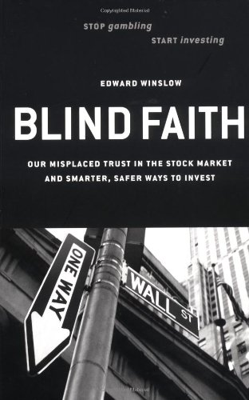
中文书名：《盲目的信仰：我们对股市的错位信任以及更明智、更安全的投资渠道》
英文书名：Blind Faith: Our Misplaced Trust in the Stock Market and Smarter, Safer Ways to Invest
作 者：Edward Winslow
出 版 社：Berrett-Koehler Publishers
代理公司：ANA
页 数：245页
出版时间：2003年4月
代理地区：中国大陆、台湾
审读资料：电子稿
类 型：经管

内容简介：

对于那些诸如股票分析机构、经纪公司、会计公司、政府监管部门之类本应该保护我们投资的公司和机构，我们早已对其失去了信任。《盲目的信仰》要解决这些问题，而且要更深入的去质疑股票从长期看都是上涨的这样亘古不变的法咒。除去这样的假设，股票市场投资除了是赌博什么都不是了。本书从逻辑上得出的结论便是普通投资者应该完全避免涉足股票和股票型基金。它提供给我们具有吸引力的可选策略，可以给我们个人的资金提供真正的保护，并保持资金增长的潜力。

作者简介：

爱德华·温斯洛（Edward Winslow）创立并掌管第一美国金融合作公司，这是在美国成立的第一家财务规划企业。他还是首肯金融网的创始人、总裁和主席，这是美国首批由全美证券交易商协会认证的经纪公司，专门从事社会责任投资领域。爱德华目前是保钱投资公司（PM Investments）的独立金融顾问。

谢谢您的阅读！
请将回馈信息发至：俞晓宁（Winnie Yu）
安德鲁﹒纳伯格联合国际有限公司北京代表处
北京市海淀区中关村大街甲59号中国人民大学文化大厦1705室, 邮编：100872
电话：010-88810959
传真：010-82504200
Email: winnie@nurnberg.com.cn
网址：www.nurnberg.com.cn
微博：http://weibo.com/nurnberg
豆瓣小站：http://site.douban.com/110577/

